cid:6BEBEEF6-F914-485A-8F01-75C82C6F9FC6**Het uniform**

De uniforms zijn per spektak in een andere kleur, deze zijn te bestellen bij de scoutshop: [www.scoutshop.nl](http://www.scoutshop.nl/) en wordt scoutfit genoemd. In Utrecht is ook een scoutshop aanwezig:

|  |  |
| --- | --- |
| **Scoutshop Utrecht** | **Openingstijden** |
| Verlengde Hoogravenseweg 150 a 3525BL Utrecht E-mailadres: [scoutshoputrecht@scouting.nl](mailto:scoutshoputrecht@scouting.nl) Telefoon: 030-2890419 | woensdag van 14.00 tot 17.00 uur  vrijdag van 19.00 tot 21.00 uur  zaterdag van 10.00 tot 12.30 uur |

**Wat moet u zelf kopen:**

Uniformblouse scoutfit € 29,50

Dasring € 2,50

Speltakteken € 1,90

Installatieteken Scouting Nederland € 2,00

Regioteken Drie rivieren Utrecht € 2,00

Voor de installatie van uw zoon of dochter moet u ook nog een groepsdas kopen (€4,- ). De groepsdas kunt u kopen bij de stafleden van de speltak waar uw zoon/dochter wordt geïnstalleerd. Daarnaast ontvangt u van de groep een naambandje.

**Het aanbrengen van insignes:**

Na de installatie is één van de taken van de ouders het aanbrengen van onderscheidingen en insignes op de blouse. De juiste bevestigingsplaats wordt hieronder aangegeven:

|  |  |
| --- | --- |
| 1. Tekstbandje eigen groepsnaam | op de rechter bovenmouw |
| 1. Regioteken Drie rivieren Utrecht | op de rechter bovenmouw |
| 1. Logo Speltakteken (figuurtje) | op de rechter borstzak |
| 1. Logo Scouting (de lely & klavertje) | op de linker borstzak |
| 1. Insignes | op de linker bovenmouw |

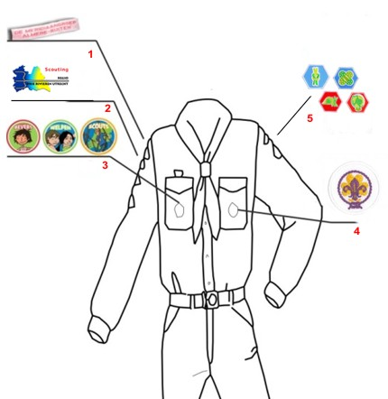De insignes dienen op het uniform te worden genaaid op de aangegeven plaatsen.